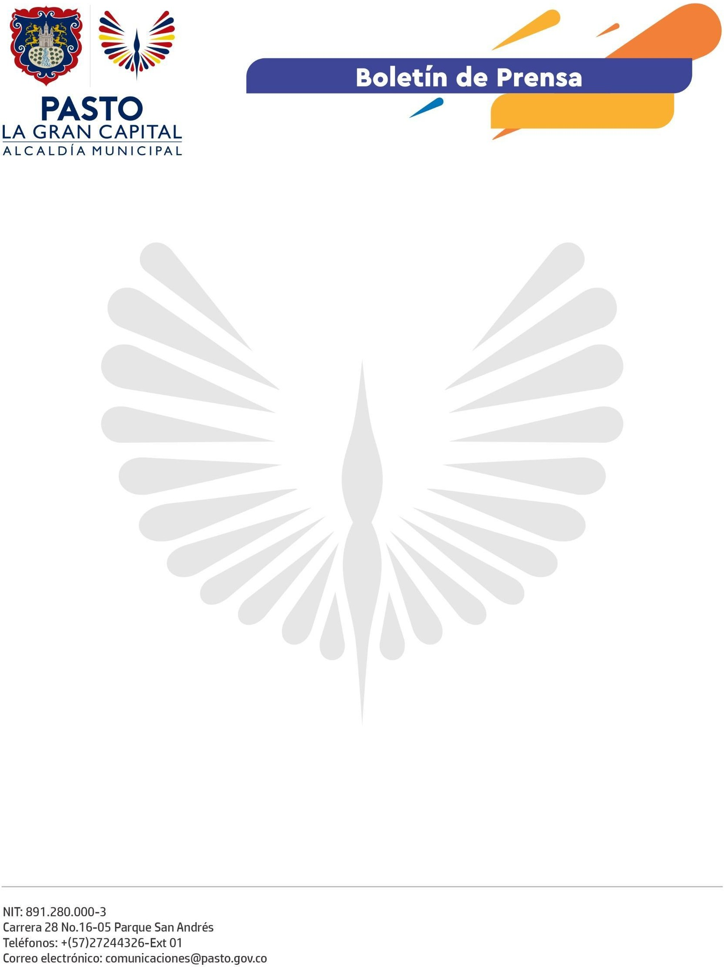
No. 649
23 de octubre de 2022

ALCALDE GERMÁN CHAMORRO DE LA ROSA ENTREGÓ REMODELACIÓN DE EMBARCADERO EN EL PUERTO DEL CORREGIMIENTO DE EL ENCANO

El proyecto fue liderado por la Subsecretaría de Turismo y contó con el apoyo del Fondo Europeo para la Paz, a través de PDT Nariño.

Con el fin de fortalecer la vocación turística de las comunidades rurales e impulsar el turismo comunitario como estrategia de desarrollo sostenible, el Alcalde Germán Chamorro de la Rosa entregó la remodelación del embarcadero de la vereda El Puerto, que beneficia directamente a 160 lancheros de Asotransguamuez y a todos los habitantes y turistas que visitan el corregimiento de El Encano.

“La estructura anterior del muelle estaba muy deteriorada, por eso, esta remodelación significa un beneficio muy importante y no sólo para nosotros como lancheros, sino para toda la comunidad porque esta vereda es el epicentro turístico de El Encano. Agradecimiento total y fraterno al señor Alcalde Germán Chamorro de la Rosa, a todo su equipo y a la cooperación internacional”, comentó el representante legal de Asotransguamuez, Afranio Josa.

El líder de los lancheros hizo una invitación a toda la ciudadanía a participar, el próximo 5 de noviembre, de la Segunda Noche de Tríos y Luces, un evento donde agrupaciones de este tipo se presentarán en una plataforma flotante y 60 lanchas iluminadas realizarán un recorrido sobre la Laguna de La Cocha.

La intervención incluyó el cambio de barandas elaboradas en materiales amigables con el ambiente, pasamanos, canales, pintura y señalética

Por su parte, el corregidor de El Encano, Iván Darío Arciniegas Fajardo, destacó la importancia de esta obra porque genera gran impacto en la comunidad y los turistas y agradeció el apoyo de la Administración Municipal para impulsar el turismo en todo el corregimiento con iniciativas como una feria comunitaria que se realizará el próximo 6 de noviembre.

Con la entrega del embarcadero, finalizó la segunda edición de la Semana de la Internacionalización que, en esta oportunidad, tuvo a España como país invitado.

“La remodelación total del embarcadero impulsa el turismo en este sector, Así, finalizamos la Semana de la Internacionalización ‘Pasto, conectado al mundo’, estamos muy contentos de que ‘La Gran Capital’ se proyecte y posicione a nivel nacional e internacional”, concluyó el Alcalde Germán Chamorro de la Rosa.

